С 3 по 9 марта 2025 года по инициативе Министерства здравоохранения Российской Федерации проходит неделя ответственного отношения к репродуктивному здоровью и здоровой беременности.

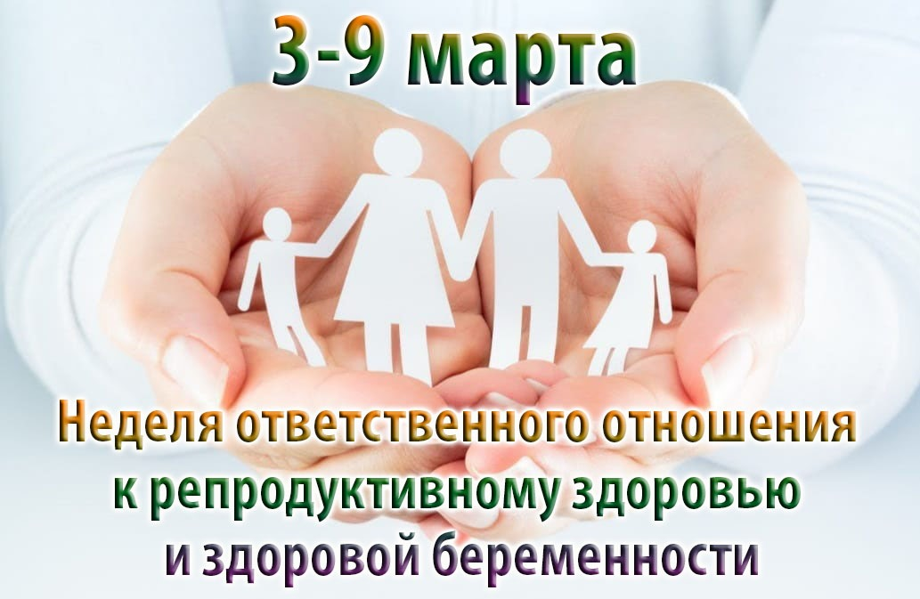

Репродуктивное здоровье — это одна из важнейших составляющих здоровья человека и общества в целом. Это не только отсутствие заболеваний в половой системе, нарушение функций, но и душевное состояние, и общественное благополучие. На репродуктивное здоровье влияют вредные привычки, аборты, заболевания, передающиеся половым путём, неправильное питание, любые проблемы со здоровьем, возраст, психоэмоциональное состояние.

По мнению специалистов, для сохранения репродуктивного здоровья необходимо:

– проходить ежегодный профилактический осмотр у врача акушера-гинеколога (даже при отсутствии жалоб);

– соблюдать профилактику, своевременную диагностику и лечение заболеваний, передающихся половым путем;

– проходить своевременное и правильное лечение хронических заболеваний органов малого таза у специалиста;

– тщательно планировать беременность;

– соблюдать здоровый образ жизни;

– соблюдать правила личной гигиены;

– проходить профилактические мероприятия по укреплению иммунитета будущих родителей;

– соблюдать сбалансированное питание;

– повышать качество рекомендаций, информации в области здоровья семьи.

Если вы уже являетесь родителем, то на своем личном примере можете показать детям, как укрепить здоровье. Подражая взрослому, они сформируют у себя полезные привычки и ответственное отношение к здоровью и своему телу.